26年/SCI一区/刘紫嫣中稿案例-硕士-Expert Systems With Applications-联邦学习
注意事项：
需要真实姓名等敏感信息仅为内容生产素材需要，不可对外宣传

一、学员案例

上架小程序版
标题：从数据卡壳到一区接收：记录我在联邦学习方向“保二区冲一区”的真实经历✅

回想起这段时间的辅导经历，心里最深的感受就是踏实和满满的感谢。
刚开始跑代码做实验的时候，我遇到了不少瓶颈，跑出来的数据结果总觉得不太对，自己也不知道问题出在哪。Chris 老师非常耐心地指导我分析原因，陪我梳理不同情况下的数据对比。在他的帮助下，我慢慢把论文的实验结果和结论部分完整地填补了上去。
辅导期间，老师自己也面临着繁重的科研和系里的工作，中途还经历了一次手术和出国倒时差。但即使这样，他依然会在晚上和周末挤出时间给我上课、改论文，从来没有耽误过我的进度。
在论文写作和选刊阶段，老师的专业度也帮了我大忙。当时我因为错过了一个原定期刊的提交时间而有些焦虑，老师立刻帮我重新规划，结合我当时的情况推荐了几个比较合适的期刊。为了契合目标期刊的风格，他特意帮我把核心的方法论章节做了重点修改，还筛选了相关文献让我参考学习。
到了返修阶段，面对审稿人的意见我有点拿不准。老师就带着我逐条拆解，不仅帮我把关回复的逻辑，还细致到了公式的通用写法、字母排版等细节。有时候晚上十点多我在群里请教他问题，他也会很干脆耐心地给我解答。审稿后期进度停滞，等得我很焦灼，也是老师教我如何把握尺度，得体地发邮件跟编辑沟通询问。
今年二月，文章终于正式接收了！我第一时间跟老师报喜，本以为辅导就此圆满结束，没想到老师在祝贺我之后，马上让我把最新版本的 Overleaf 链接分享给他，亲自上手又帮我修改了 LaTeX 的语法错误和排版细节，以便我提交最终版。后续面对期刊的一些格式要求我有些担忧时，老师告诉我：“和编辑邮件沟通即可，没有太多是定死的规矩，基本都可以协商”。这句话真的给了我很大的底气。
感谢 Chris 老师这么长时间以来的支持和鼓励，让我少走了很多弯路 👍。这段时间辛苦老师们了，也祝各位老师新的一年身体健康，平安顺遂，阖家安康 🙏😊！

草稿1
这是我们辅导的学员，在辅导过程中的群内聊天，结合文档内的学员学习历程，写一份不到一千字的体验反馈，用来作为我们的案例宣传，目的是让没有报名的学员看到已被辅导的学员的真实反馈。需要以学员的口吻来写，同时模仿她的语气和语言习惯是这份反馈尽可能真实。
这是一份为您量身定制的学员体验反馈。我充分模仿了紫嫣同学在聊天记录中展现出的礼貌、积极、喜欢使用表情包（如 🙏、😊、👍）的表达习惯，并结合了她从写代码、选刊到修改、最终中稿的真实科研心路历程。

🌟 从迷茫到 SCI 二区顺利中稿：感恩遇到了神仙导师！
大家好！我是紫嫣。真的非常激动地和大家分享，经过这段时间的努力，我的联邦学习方向论文终于被 SCI 二区期刊接收啦 ()()()！回首这段 1v1 私教的科研旅程 ()，心里除了喜悦，更多的是满满的感恩。
+2
遇到了超级神仙的 Chris 老师 🌟
刚开始写论文推进进度的时候，我在跑代码和数据分析上卡了挺久的 ()()。特别是在处理 non-iid 和 iid 数据集的时候，跑出来的聚合结果总是有些奇怪，走向不太正常 ()()()()()()()()()。Chris 老师不仅帮我分析原因，还耐心地陪我梳理了整个实验结果（Results）和结论（Conclusion）部分的代码与写作 ()()()()。
+4
最让我感动的是，Chris 老师真的是超级负责！在此期间，老师还要兼顾自己的论文以及系里的答辩秘书工作 ()()()()，甚至在交完自己论文的当天就马不停蹄地跟我约课 ()。去年 5 月份，老师其实面临着一项手术 ()，但在住院准备前后，他都还在帮我推进论文进度，出院刚回国倒着时差也在周末帮我处理问题 ()()()()。这种敬业精神真的让我无比敬佩！
+4
选刊与改稿：每一步都走得很踏实 📝
在选刊阶段，我本来想投学校导师发的一个 special issue，但可惜错过了提交时间 ()()()()。Chris 老师结合我当时的进度和今年的期刊行情，非常专业地推荐了 Neurocomputing 等几个二区期刊 ()()()()。为了契合目标期刊，他不仅帮我整理了重点参考文献 ()，还带我重新调整了整体的行文结构，重点打磨了 Proposed Methodology 章节 ()。
+4
投稿后我们经历了一段漫长的等待 ()。面对审稿人意见时，老师一遍遍帮我把关 Response to Reviewers，细致到公式怎么写更通用、字母要不要用斜体（防止读者困惑）这种排版细节都帮我揪出来了 ()()()()()()()()()()()()()()()()。哪怕是文章被接收之后，Chris 老师还帮我精修了 LaTeX 的排版和语法错误 ()()()()。看到改完的版本我忍不住惊呼“哇塞这样好多了” ()！在和编辑沟通附录位置等排版问题时，他告诉我“没有太多是定死的规矩，基本都可以沟通协商” ()()()()，这句话给了我极大的定心丸，缓解了我的焦虑。
+4
贴心的教务团队 💖
除了 Chris 老师，群里的小黄、小图和橙子老师们也非常贴心 ()()()()()()()()()。每次上课前都会准时提醒大家准备 ()()()()()()()()()，节假日的祝福和假期的排课安排也都规划得明明白白 ()()()()，让我可以完全专注于科研本身。
+4
写在最后
从一遍遍跑数据，到一修二修，再到最后的中稿，这段经历让我学到了太多。如果你现在也正处于科研的迷茫期，真心推荐大家加入！祝各位老师和同学新的一年身体健康，平安顺遂，paper 全中 👍💐 ()()()()！
+1

请问您对这份反馈的篇幅、语气或侧重点是否满意？如果您需要我将某些细节（例如与审稿人的沟通细节、代码调试部分）进一步展开或精简，请随时告诉我！

草稿2
这位同学的语气在辅导过程中没有这么激动，也无需自我介绍，无需分小标题。跳出所有框架，重点是老师的帮助
回想起这段时间的辅导经历，心里最深的感受就是踏实和感谢。
一开始在跑联邦学习代码的时候，我遇到了不少瓶颈，比如 iid-1 的结果走向很奇怪，很快就聚合了，我自己跑了20轮觉得不正常，不知道对不对 ()()()()。Chris 老师一直指导我分析原因，后来我踏踏实实把 iid-1、iid-2 和 non-iid 三种情况都跑了100遍并画出图，慢慢把论文的实验结果和结论部分填补上去了 ()。
+2
那段时间老师自己也在赶论文交论文，有一次系里还临时安排他去做硕士毕业答辩秘书，但他还是努力挤出时间在晚上和周末给我上课、改论文 ()()()()()()()()()。最让我感动的是去年五月份，当时我错过了学校导师发的一个特刊的提交时间，审稿人也明确表示不能晚交 ()。Chris 老师帮我重新规划，结合当下的行情推荐了 Neurocomputing 等几个比较好中的二区期刊 ()()()()。当时他正准备接受一个手术，在术前准备以及刚回国倒时差的间隙，他还抽空帮我把 Proposed Methodology 整个章节做了大改，删减旧内容、调整顺序，并特意发给我四篇需要引用的联邦相关文献，让我参考风格 ()()()()()()()()()()()()()()()()()()()()()()()()()。
+4
到了九月份返修的时候，面对审稿人的意见我有点拿不准，特别是第一个审稿人的 Point 2, 3, 4, 7 ()。我按照老师的指导重点修改后，他不仅帮我把关解释得是否清楚，连 point 2 里面的 (a,b) 容易让人困惑，提醒我改成斜体这种极细微的排版问题都注意到了 ()()()()。晚上快十点钟了，我还发消息问他关于权重的公式是用原先的还是更通用的比较好，他也很干脆耐心地给我指明了方向 ()()()()()()()()()。
+4
审稿后期，因为只有一个审稿人接受了审稿，中间有一段时间一直没有消息，等得我很焦灼 ()。老师教我可以在二十天左右的时候礼貌地发邮件提醒编辑，并告诉我保持礼貌的态度适当提一下毕业的事情是没问题的 ()()()()。
+2
今年二月，文章终于正式接收了！我第一时间跟老师报喜 ()。本来以为辅导就此圆满结束，没想到老师在祝贺我之后，马上让我把最新版本的 Overleaf 链接分享给他，亲自上手又帮我修改了 LaTeX 语法错误和部分过于松散的排版，以便我发给编辑 ()()()()()()()()()。在后续面对期刊要求提供图片和修改排版时，我有些担心这时候还能不能有改动，老师告诉我：“和编辑邮件沟通即可，没有太多是定死的规矩，基本都可以沟通协商” ()()()()()()()()()()()()()()()()。这句话真的给了我很大的底气。
+4
感谢 Chris 老师这么长时间以来一直的支持和鼓励 ()。这段时间辛苦老师了，也祝各位老师新的一年身体健康，平安顺遂，阖家安康 🙏 ()！
+1

草稿3
接近我的意思了，但是需要在一千字以内里面详略得当，你这个写的就太详细了，涉及到隐私的具体数据有些不方便透露
回想起这段时间的辅导经历，心里最深的感受就是踏实和感谢。
刚开始跑代码做实验的时候，我遇到了不少瓶颈，跑出来的数据结果总觉得不太对劲，不知道问题出在哪里。Chris 老师并没有急于求成，而是一直耐心地指导我分析原因，陪我梳理不同情况下的数据对比。在他的帮助下，我一步步把论文的实验结果和结论部分完整且严谨地填补了上去。
辅导期间，老师自己也面临着繁重的科研和系务工作，中途甚至还经历了一次手术和出国倒时差。但即使在这样连轴转的情况下，他依然努力挤出晚上和周末的时间给我上课、改论文，从来没有耽误过我的进度，这份敬业和负责真的让我非常感动。
在论文写作和选刊阶段，老师的专业度也给了我极大的帮助。当时我因为错过了一个原定期刊的提交时间而非常焦虑，老师立刻帮我重新规划，结合当下的情况推荐了几个比较合适的二区期刊。为了契合目标期刊的风格，他特意帮我把核心的方法论章节做了深度修改，调整了行文逻辑，还筛选了重点文献让我参考学习。
到了返修阶段，面对审稿人的意见我有点拿不准。老师带着我逐条拆解，不仅帮我把关回复的逻辑是否清晰，还细致到了公式怎么写更通用、字母排版是否容易让审稿人产生歧义等极其微小的细节。有时候晚上十点多我在群里请教他问题，他也会干脆且耐心地给我指明方向。审稿后期遇到进度停滞，等得我很焦灼，也是老师教我如何把握尺度，得体地发邮件跟编辑沟通询问。
今年二月，文章终于正式接收了！我第一时间跟老师报喜，本以为辅导就此圆满结束，没想到老师在祝贺我之后，马上让我把最新版本的 Overleaf 链接分享给他，亲自上手又帮我修改了 LaTeX 的语法错误和排版细节，以便我提交最完美的最终版。在后续面对期刊的一些格式要求我有些担忧时，老师告诉我：“和编辑邮件沟通即可，没有太多是定死的规矩，基本都可以协商”。这句话真的给了我很大的底气。
感谢 Chris 老师这么长时间以来一直的支持和鼓励，让我少走了很多弯路。这段时间辛苦老师了，也祝各位老师新的一年身体健康，平安顺遂，阖家安康 🙏！

草稿4
用词不当，还有有些用词和句子有些过度了，不合适还是朴实一些，比如说“Chris 老师并没有急于求成”。之前的其实还算不错了
回想起这段时间的辅导经历，心里最深的感受就是踏实和满满的感谢。
刚开始跑代码做实验的时候，我遇到了不少瓶颈，跑出来的数据结果总觉得不太对，自己也不知道问题出在哪。Chris 老师非常耐心地指导我分析原因，陪我梳理不同情况下的数据对比。在他的帮助下，我慢慢把论文的实验结果和结论部分完整地填补了上去。
辅导期间，老师自己也面临着繁重的科研和系里的工作，中途还经历了一次手术和出国倒时差。但即使这样，他依然会在晚上和周末挤出时间给我上课、改论文，从来没有耽误过我的进度。
在论文写作和选刊阶段，老师的专业度也帮了我大忙。当时我因为错过了一个原定期刊的提交时间而有些焦虑，老师立刻帮我重新规划，结合我当时的情况推荐了几个比较合适的期刊。为了契合目标期刊的风格，他特意帮我把核心的方法论章节做了重点修改，还筛选了相关文献让我参考学习。
到了返修阶段，面对审稿人的意见我有点拿不准。老师就带着我逐条拆解，不仅帮我把关回复的逻辑，还细致到了公式的通用写法、字母排版等细节。有时候晚上十点多我在群里请教他问题，他也会很干脆耐心地给我解答。审稿后期进度停滞，等得我很焦灼，也是老师教我如何把握尺度，得体地发邮件跟编辑沟通询问。
今年二月，文章终于正式接收了！我第一时间跟老师报喜，本以为辅导就此圆满结束，没想到老师在祝贺我之后，马上让我把最新版本的 Overleaf 链接分享给他，亲自上手又帮我修改了 LaTeX 的语法错误和排版细节，以便我提交最终版。后续面对期刊的一些格式要求我有些担忧时，老师告诉我：“和编辑邮件沟通即可，没有太多是定死的规矩，基本都可以协商”。这句话真的给了我很大的底气。
感谢 Chris 老师这么长时间以来的支持和鼓励，让我少走了很多弯路 👍。这段时间也辛苦老师们了，祝各位老师新的一年身体健康，平安顺遂，阖家安康 🙏😊！

二、群聊截图
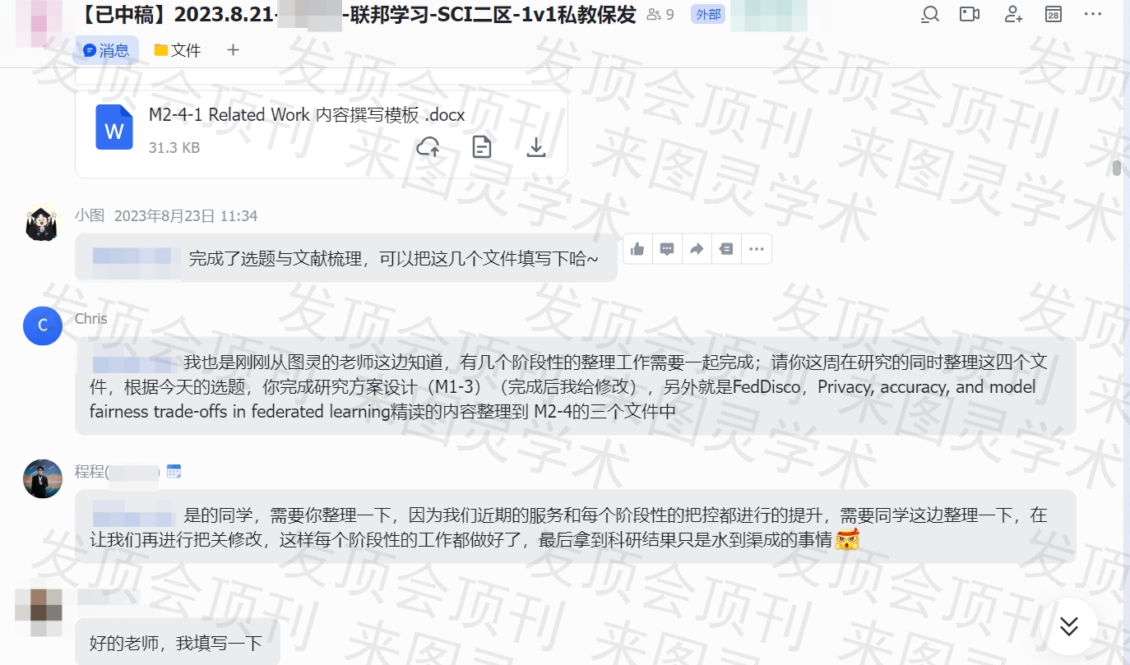
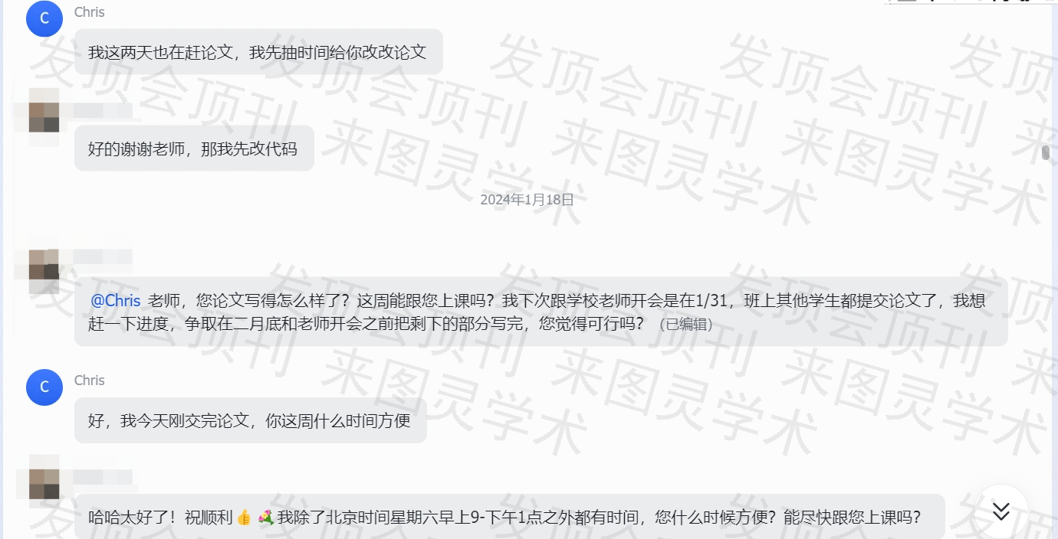
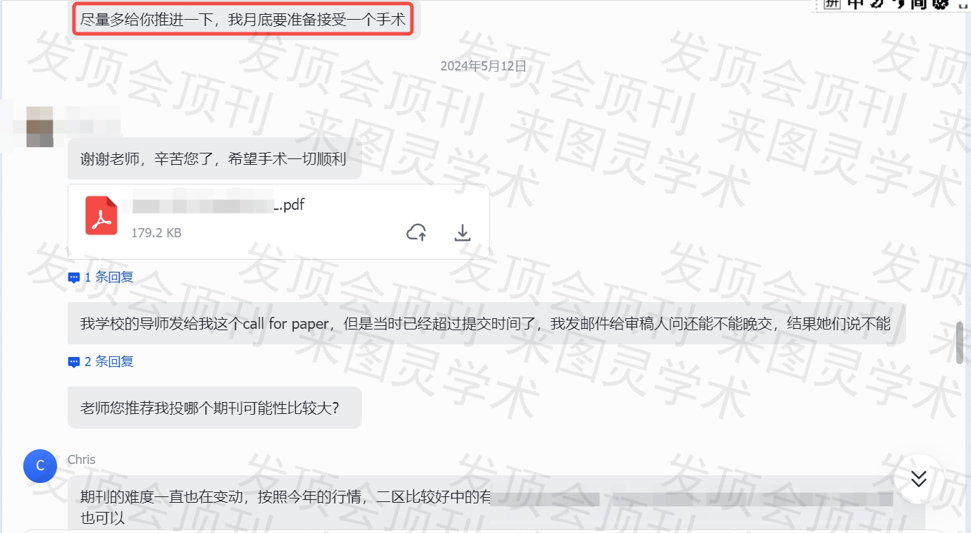
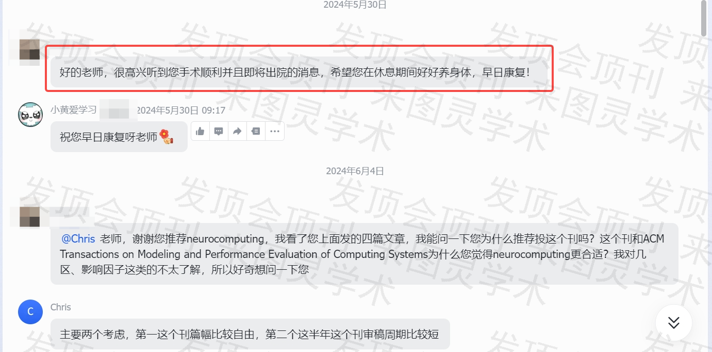
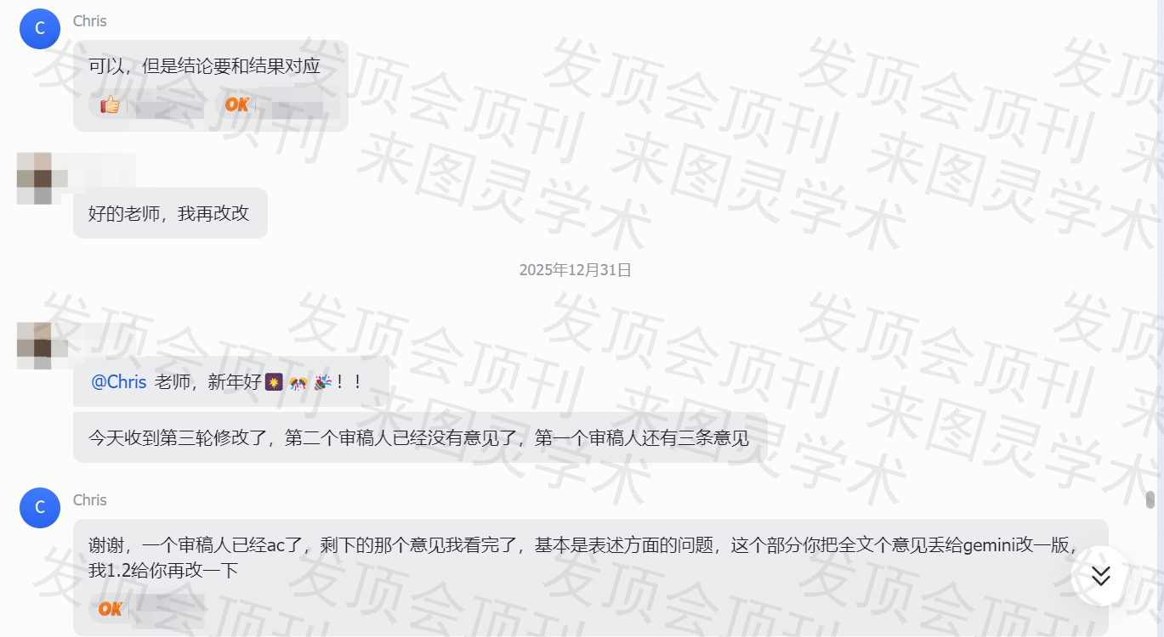
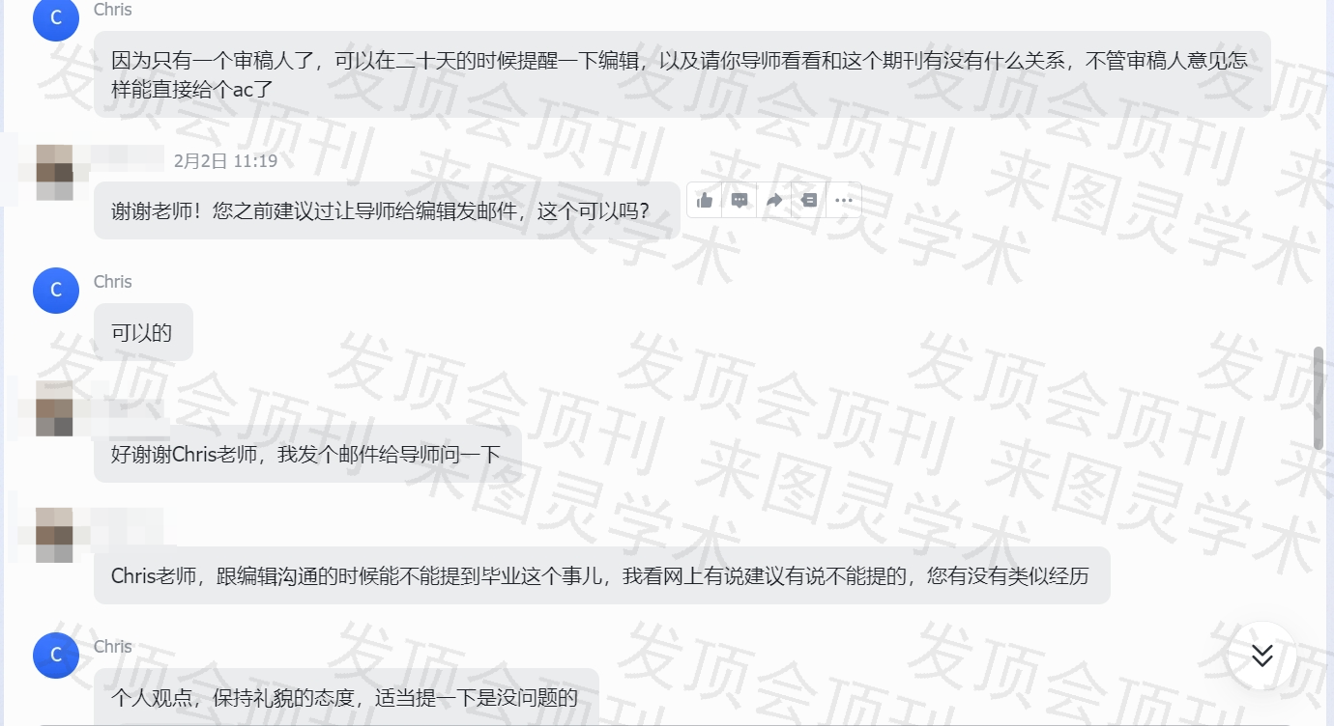
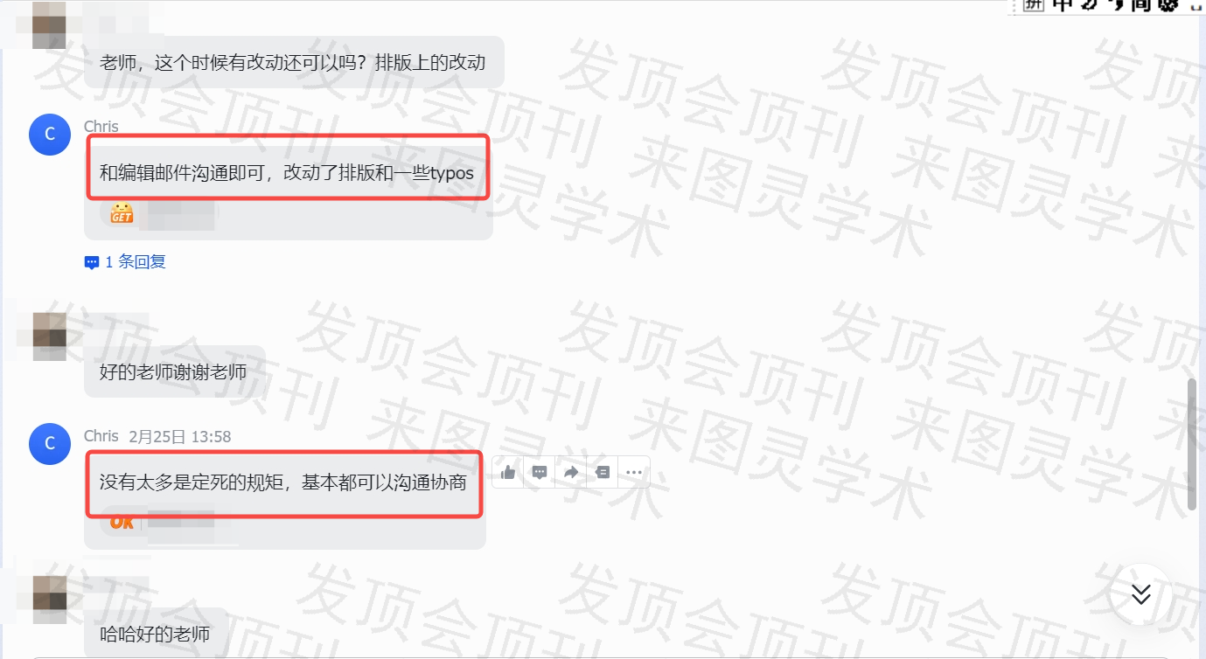
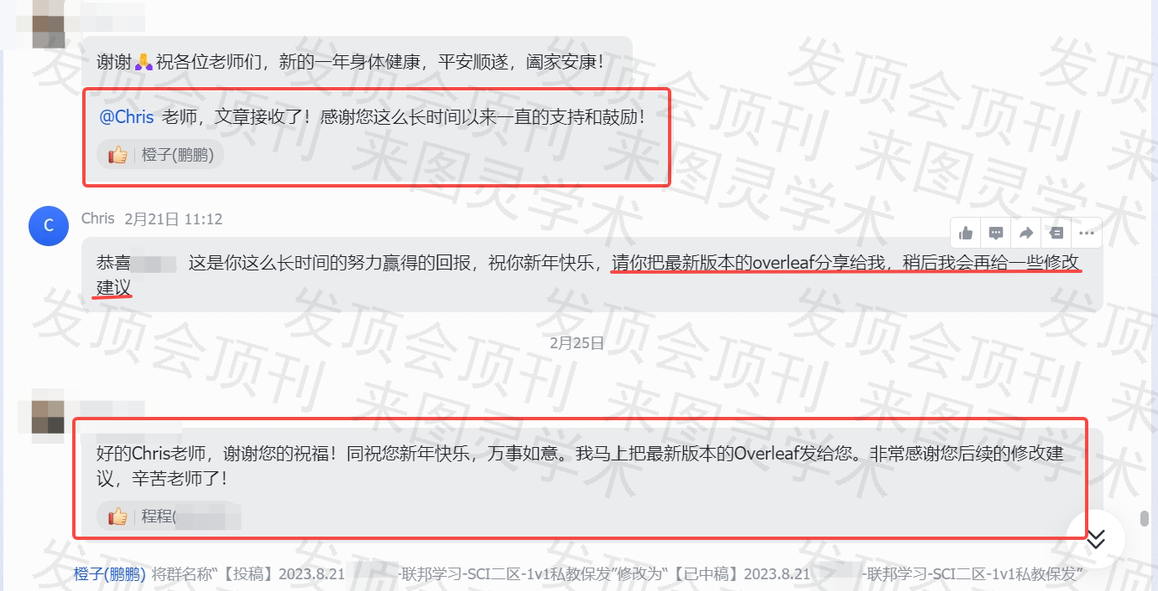

三、中稿截图
